**Protokoll zum Aufbaukurs Böklund 22.03.2015  
(Erläuterung zu den Fotos)**

**Das Protokoll ist in Word geschrieben, so könnt ihr es jederzeit ergänzen.**

1. Theorie Kraft, Bewegungsanatomie, Grundlegendes (Als PPT-anforderbar)

2. Spierische Kräftigung Basics (Ansteuerung, Koordination, Partnerkämpfe, Partnerarbeit)

3. Rumpfstabilisation

4. Von der Kniebeuge zu Sprüngen

5. exemplarisches Krafttraining (erkennen der Muskulatur)

**Ziel:** Bewegungs-/Körperwahrnehmung! Vielfalt zur Differenzierung und Attraktivitätssteigerung im Rumpfkraftraining. Stabilisation des Rumpfes, Schutz vor Verletzungen!

Warm up: (Bewegungsansteuerung) Physisch, psychisch, emotional  
Hopserlauf (vw, rw, mit Partner)  
Kniehelauf (Drück nach unten)  
Bedeutung der Arme beim Laufen (Gegengewicht, entlastet den Rumpf)  
Aktiver Armeinsatz ab einer spez. Marke  
Sitesteps mit Klatschen (Partner)  
Aktives Greifen beim Sprinten und Laufen (unter den Körper ziehen)  
vorsichtige Irritation bei den Übungen durch einen Partner  
Rhythmusschulung (3 links 3 rechts beim Kniehebelauf)  
  
Statue: Partnerübung. Es wird der Partner am Ellenbogen irritiert (links drücken, dann rechts ziehen). Der Partner reagiert schnell und bleibt in der Ausgangsposition fest!

Oberstes Prinzip!   
**Die Übungen sind unbedingt der jeweiligen Gruppe/ dem Athleten anzupassen. Dieses wurde am Beispiel des Baumstamms bis hin zum Pendel erläutert.**

Baumstamm in Rückenlage: Bewegungsansteuerung: „Drücke die Hacken in den Boden“. Anheben beidbeinig, einbeinig, Wechsel des Beins   
  
Anheben auf Hüfthöhe, Über den Kopf/ Wurf in die Luft mit Auffangen! Achtung PÄDAGOGIK!

**Pendel** Beidarmig geführt

Abfangend beidarmig

Geschlossene Augen

Einseitig stützend abfangen

--„-- geschlossene Augen, Seite des Abfangens bleibt unbekannt

Vorlage Beinwechsel, Auf einer Bank,…

Hinführung Liegestütz (mit Partnerkorrektur)  
Liegestütz mit glattem Untergrund halten (Bauchspannung!)   
Halber Liegestütz, Liegestütz im Kniestand  
Theorie: Bedeutung der Handposition, der Gelenkwinkel und der jeweiligen Muskulatur

**Tote Kuh**  
Muskulatur: Bauch  
Wichtig: Rücken fest auf dem Boden  
Partner wird gerade und diagonal auseinandergedrückt.  
Ständiger Wechsel der Griffe!

Irritation auf dem Kasten sitzend im Schwebesitz  
(Differenzierung durch Länge des Beinhebels)

**Zweikämpfe (exemplarisch) Stop-Regel einführen!!**

**Kampf im Kniestand** Die Partner knien sich gegenüber. Auf Kommando muss versucht werden, den Gegenüber auf die Matte zu bringen. Wer als erstes die Matte berührt, hat verloren. Kraft ist nicht alles. Vor allem das Nutzen der Kraft des Gegenübers führt zum Erfolg.

**Kampf um den Ball  
„Ich will nicht in die Schule“ aus Bauchlage umgedreht werden**

Es gibt unzählige weitere Spiele zu diesem Themenkomplex.  
  
Es folgte unsere einzige Mini-PAUSE!

Rumpfstabilität

Gesäß anheben (Minimal, kein Einrollen!)  
Fußspitze in Rückenlage berühren  
Aufrollen (10/10, mit überschlagenem Bein einrollen)  
Käferübung (Rückenlage, Strecken der Beine, Differenzierung durch Höhe und Strecklänge der Beine)  
Scheibenwischer (schräge Bauchmuskeln)  
  
Anfrage der TN:   
Rückenlage Fuß ganz aufgestellt, Hüfte anheben. Super Übung für Gesäß, unteren Rücken!  
Variation: Offener Kniewinkel Hacke aufgestellt: Beinbeugerbelastung!  
Variationen Beinbeuger am Kasten (Achtung, sensible unterentwickelte Muskulatur!)

**Frontstütz (Technik) (Becken bleibt fixiert bei allen Übungen)**

* Füße dürfen gerne auf den glatten Hallenboden um einklemmen zu

vermeiden.

Block 1 Wechselseitig Beine leicht anheben

Arme wechselseitig anheben

Nachziehbein parallel zum Boden anziehen

Vorschieben oder auch kreisend vorschieben

Block 2 Partner irritiert im Bereich Schulter, Becken (Li,re, Rotation Becken)

Fortgeschritten: Partner hebt Beine an wechselseitig loslassen.

Block 3 Aufrecht sitzen, Füße rangezogen. Varianten der Arme (oben entgegengesetzt,..)

Bauch Schwebesitz wechselseitig Hintern anheben

Block 4 Frontstütz Ellenbogen nach weit außen bringen

Aus Frontstütz in den Liegstütz wechseln

Position Liegestütz, Hände weit unterm Körper, weit vorne, weit außen,...

Block 5 Liegestützwelle, Wechsel der Handposition im Liegestütz,   
 Liegestütz mit Abklatschen der Hüfte,…

Block 6 Seitstütz

Einbeinig oberes Bein und unteres Bein

Senken und heben der Hüfte

Ein Knie oder Bein vorführen

Block 7 Seitstütz

Beinwechsel bei versetzten Beinen

Eindrehen unter den Körper

Partnerirritation

Block 8 Seitstütz mit gestrecktem Arm, Hüfte heben und senken, einbeinig (Ergänzung)

Block 9 Feststehende Hände beim Liegstütz, vor und zurückschieben mit Partner !

Grundsätzlich die Übung sauber ausführen, korrigieren!  
  
  
Sprungkoordination als Krafttraining ! (Achtung, sehr intensiv und es bedarf guter Technik!)  
Vielfache des Körpergewichts bei Sprüngen!  
  
Wiederholung Knieachsenstabiltät bei Kniebeugen, Sprünge auf der Stelle, evtl durch 2 Waagen kontrollieren!! Bedeutung der Fußspannung  
  
Nutzen des aktiven Fußeinsatzes  
- Sprünge auf der Mattenbahn aus dem Fußgelenk (FGL)  
- Sprünge li li re re beide beide, klatschen etc.  
- Vorwärts  
- vorwärts mit ¼-Drehung je Matte  
- verschiedene Anzahlen je Matte  
- verschiedene Weiten  
- Wechselsprünge in div. Variaten, u.a. drehend  
Schneller Kontakt entscheidend (Sprünge von der Mattenkante)

Strecksprünge (Streckschleife!!)  
Strecksprünge halbe Drehung  
Hinken eb  
Sprünge einbeinig exemplarisch (greifen mit hohem Knie)  
  
Keine Tiefsprünge!  
  
Stabi an der Mattenbahn  
- seitwärts stützen im Liegestütz  
- seitwärts stüzen mit Liegestütz   
- seitwärts stützen, je Matte eine Drehung um die Längsachse mit Liegestütz im Anschluss  
- springen im Liegestütz seitwärts  
Turnelemente Rolle, Rad, Handstand (Grundbewegungen!!)  
  
Fallschule ist Krafttraining und absolute Grundlage für ein gesundes Leben

**Positive Effekte des Trainings:**

Intensive Kräftigung mit maximalen Reizen(dynamisch, Reaktion)

Intensiver Umgang mit dem Partner (Interaktion !!!)

Verantwortungsbewusstsein „Miteinander Kämpfen“

Spaß und Aktion

1. **Das Fallen**

Das Fallen ist ein wichtiger Bestandteil im Judo. Deshalb ist es bei den Techniken wichtig, dem Fallenden vor dem Wurf das richtige Fallen zu vermitteln. Das Beispiel eines Buches soll dies deutlich machen: Lasse ich ein Buch unkontrolliert auf den Boden fallen und es schlägt mit einer Ecke auf, so wird es beschädigt. Die ganze Aufprallkraft konzentriert sich auf die kleine Angriffsfläche – die Buchecke. Lasse ich das Buch beim Fallen jedoch auf die Vorder- oder Rückseite aufkommen, so wird es nicht beschädigt. Die Angriffsfläche ist größer, der Aufprall verteilt sich auf die gesamte Buchfläche.

Es gelten drei Regeln für den Fallenden:

1. Er muss sich beim Gleichgewichtsbruch klein und rund machen
2. Er muss die Aufprallfläche so groß wie möglich halten
3. Er muss abschlagen um sich nicht abzustützen und die Energie in den Boden zu übertragen

Die Erfahrung des Fallens ist in der motorischen Gesamtausbildung unverzichtbar. Je später das Fallen erlernt wird, desto schwerer sind die Verletzungen. Die Reaktion und Orientierung sind beim Fallen durch diese Fallübungen zu verbessern.

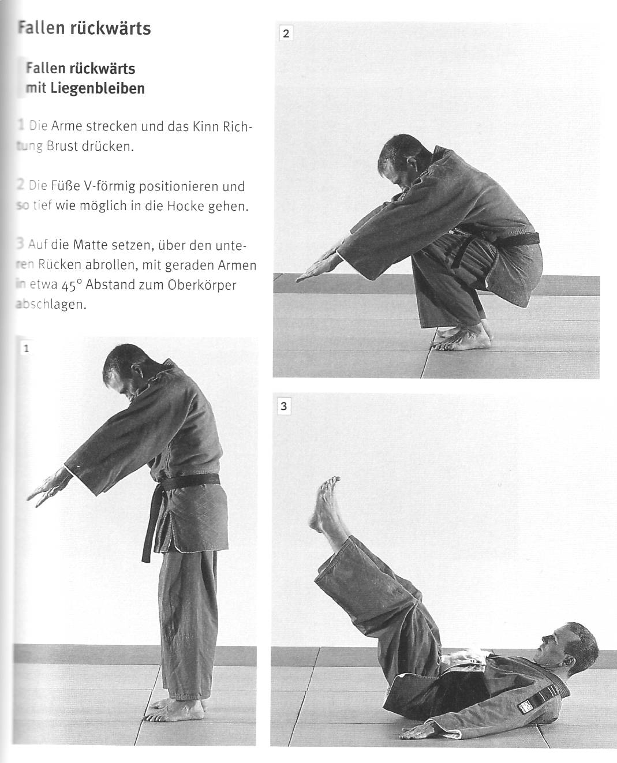

**Methodik Fallübung rückwärts:**

Erst liegend abschlagen. Dicht am Körper, aus dem ganzen Arm, Spannung im Rücken, ganze Handfläche.

Dann aus der Hocke nach hinten rollen. Das Kinn ist auf der Brust ! Einrollen! Sobald der Hintern den Boden berührt, wird maximal abgeschlagen.

Nun kann die Hocke erhöht werden, bis aus dem Stehen die Rollbewegung ausgeführt werden kann.

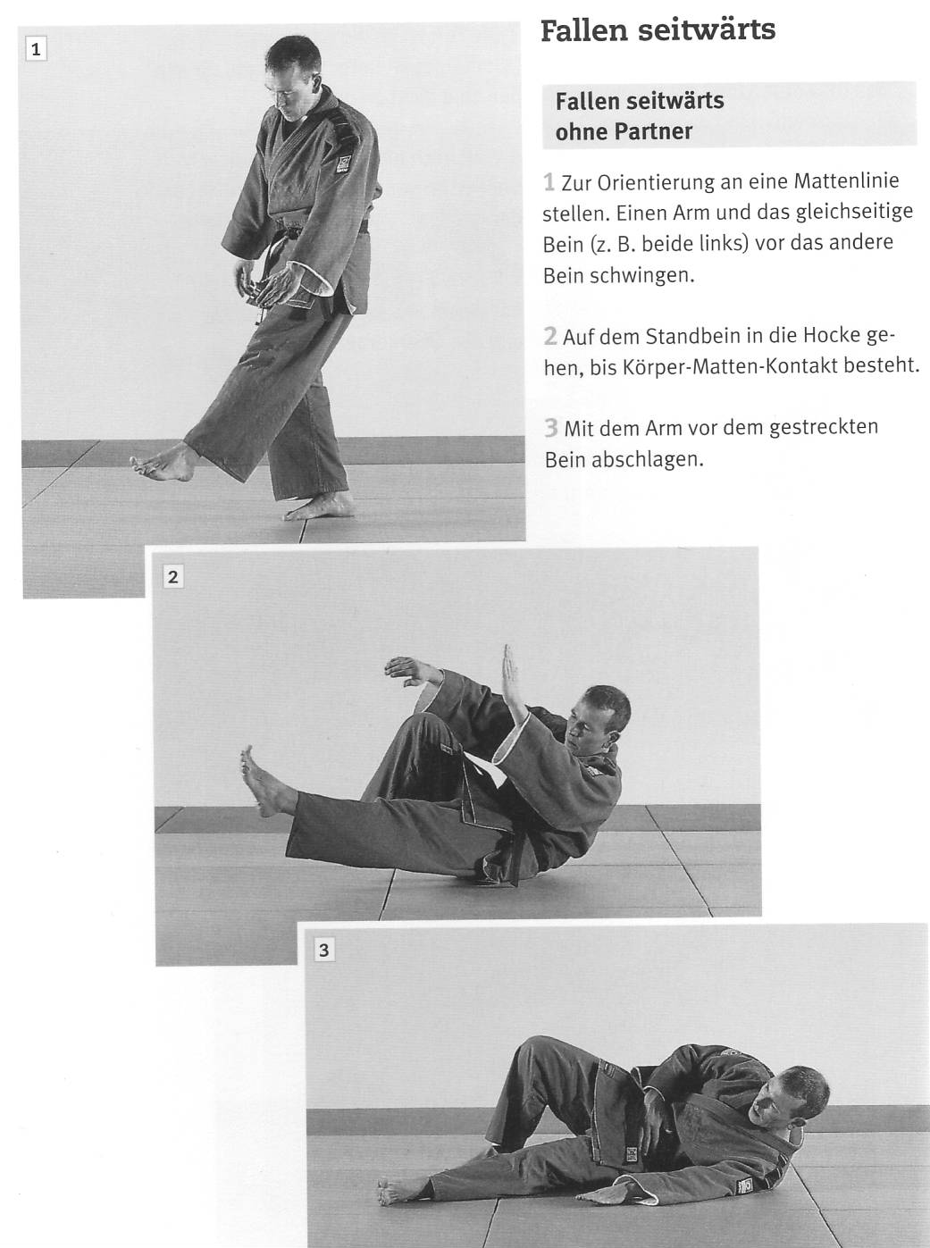

**Methodik Fallübung seitwärts.**

Erst aus dem seitlichen Liegen. Der untere Arm schlagt kräftig ab. Es wird aus dem ganzen Arm geschlagen.

Dann aus dem Kniestand seitwärts fallen. Sobald der Hindern/die Hüfte den Boden berührt, wird abgeschlagen. Der nächste Schritt wäre der hohe Kniestand.

Aus der weiten Grätsche wird ein Bein vor das andere geschoben. Über die Außenseite des geschobenen Beins wird nun wieder abgerollt.

Mit noch mehr Schwung wird die Übung dann aus dem Parallelstand ausgeführt.

Fallen link und rechts im Wechsel mit Strecksprung ist eine super Station im Zirkel!

Krafttraining an Stationen exemplarisch  
  
Ringe als Slingtrainer  
Aufsprünge auf verschiedene Höhen  
Sprungbrett Fußpreller  
diverse Medizinballwürfe gegen die Wand (Achtung! Mädels austricksen!)  
Trampolin als Streckschleife an der Sprossenwand (Gerätesicherheit!)  
Wadenheben an der Sprossenwand  
Skipping mit Deuserbändern  
Aufroller oder Knieheber an den Ringen  
Rückentraining in Bauchlage mit Stab vor und rück als Schultermobilierung  
  
 Variation Klatschen  
Aufsteiger auf kleinen Kasten (Hüfte geht im Gegensatz zu Kniebeugen vor und ähnelt der Sprint und Laufbewegung)  
Beinheber am Kasten in Bauchlage ( Variationen)!  
  
 **Ihr wart großartig!!!**